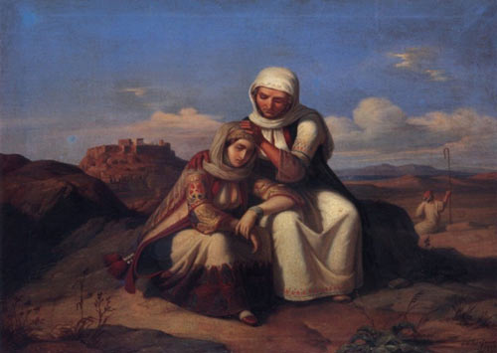

**ΓΥΝΑΙΚΕΣ ΣΤΑ ΧΡΟΝΙΑ ΤΗΣ ΣΚΛΑΒΙΑΣ**